Livret d’accompagnement pédagogique de l’exposition « Homosexuels et lesbiennes dans l’Europe nazie »

Exposition itinérante

Service pédagogique – Institut pédagogique Edmond J. Safra

HOMOSEXUELS
ET LESBIENNES
DANS L’EUROPE NAZIE

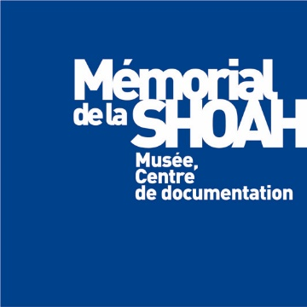
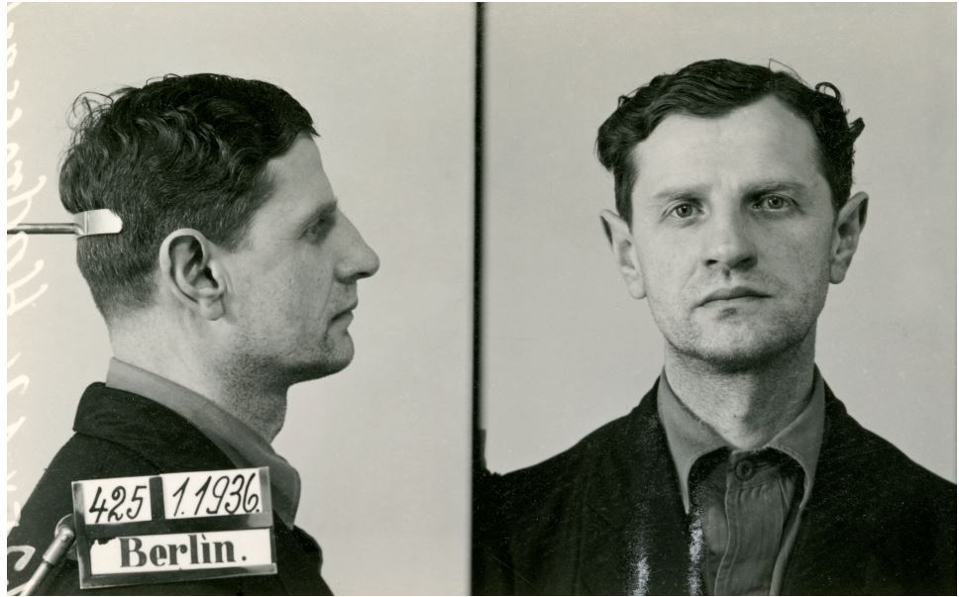

Présentation
Ce livret d’accompagnement présente une série d’activités pédagogiques permettant de mieux appréhender les contenus de l’exposition « Homosexuels et lesbiennes dans l’Europe nazie ». Ces dernières peuvent être réalisées individuellement ou en petits groupes de travail. Les différentes questions posées tiennent compte des programmes scolaires des classes de la Troisième à la Terminale.

Avant la distribution des questionnaires, il serait préférable, que l’ensemble des élèves puisse disposer d’un temps de découverte de l’exposition en autonomie de façon à bénéficier d’un aperçu global.

Le livret d’accompagnement pédagogique est construit autour de six entrées principales :

- Homosexuels et lesbiennes dans les années 1920
- Homosexualité et nazisme
- Le sort des triangles roses dans les camps
- Les lesbiennes : une situation spécifique ?
- La persécution des homosexuels au sein du IIIe Reich
- Une longue quête pour la reconnaissance

Le livret d’accompagnement pédagogique facilite :

- La recherche des informations demandées grâce à la signalétique du livret.
- L’organisation des connaissances dans la perspective d’une restitution devant le groupe-classe.
- La mise en perspective des informations trouvées.
- La confrontation des documents de l’exposition avec d’autres documents insérés dans le livret.

Bonne visite.

Parcours de vies > >

6
4

8
1- Homosexuels et lesbiennes dans les années 1920  >

2- Homosexualité et nazisme  > 

3- Le sort des triangles roses dans les camps > > >

10
4- Les lesbiennes : une situation spécifique ? > 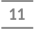 > >

12
5- La persécution des homosexuels dans le IIIe Reich >

6- Une longue quête pour la reconnaissance  >  >

Parcours de vies

Dans le tableau ci-dessous, identifiez une personne dont le parcours figure dans l’exposition.
Sélectionnez un document : archives, photographie, objet, affiche, livre … et décrivez-le.
Puis, en vous appuyant sur le texte, analysez les trois principaux éléments à retenir de son parcours. Vous pouvez vous aider de votre CDI pour compléter votre exposé.
Remplissez le tableau pour les autres destins lors de la restitution.

Noms | Document | Trois principaux éléments
Magnus Hirschfeld
Lotte Hahm
Erika
et
Klaus Mann
Gertrude Sandmann
Robert Oelbermann
et
Rudi Pallas
Eva Kotchever
Josef Kohout
Rudolf Brazda
Joseph Regisser
Claude Cahun
Pierre Seel

1- Homosexuels et lesbiennes dans les années 1920

- Quels risques encourent les homosexuels et les lesbiennes en Allemagne ?
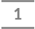
- Pourquoi peut-on parler de « culture homosexuelle » ? Citez quelques exemples à Paris et Berlin.

3- Quels stéréotypes sont employés pour évoquer l’homosexualité ?
4- En vous aidant de cette phrase de Magnus Hirschfeld « une âme de femme dans un corps d’homme », comment définiriez-vous « le genre » et « l’orientation sexuelle » ?


2- Homosexualité et nazisme

1- Observez le vocabulaire employé par les nazis au sujet des homosexuels. Qu’en déduisez-vous de leur place dans cette idéologie ?

2- Comparez les deux photographies du cabaret berlinois Eldorado et citez les différences.
3- Comment les nazis répriment-ils l’homosexualité ?

3- Le sort des triangles roses dans les camps

1- Décrivez les conditions de détention des triangles roses dans l’univers concentrationnaire. Complétez votre réponse en prenant, notamment, appui sur l’exemple du destin de Hans Retzlaff.

2- Comment a-t-on retrouvé le triangle rose des internés tchécoslovaques ? Où est-il conservé aujourd’hui ?
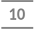
3- Quels destins connurent ces internés ? 
Rudolf Müller
Fritz Kittzing
Julius Enoch
Werner Gluszewski
Herbert Fiss

4- Les lesbiennes : une situation spécifique ?

1- Décrivez le statut des lesbiennes sous le IIIe Reich.
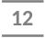

2- En retenant quelques éléments, imaginez une plaque à la mémoire de Margarete Rosenberg apposée devant son domicile.
ICI VÉCUT MARGARETE ROSENBERG
---------------------

5- La persécution des homosexuels au sein du IIIe Reich

1 – Qui est l’auteur du rapport visant Antonio Pennisi ? Quels sont les motifs retenus pour justifier son exil ?
- Le témoignage de Rudolf Brazda, d’origine tchèque

À 95 ans, Rudolf Brazda est le dernier triangle rose à témoigner. À l’aide de ces extraits choisis, retracez, dans l’ordre, les étapes de son itinéraire.

• « Réunis dans la salle commune du baraquement, ils ont reçus l’ordre de coudre sur leur veste et le pantalon de leur uniforme, un petit triangle de couleur ainsi qu’un numéro imprimé au pochoir sur des bandelettes de tissu blanc »

• « L’ambiance est à l’euphorie, celle de la libération et des retrouvailles. Une dizaine de jours plus tard, ils feront immortaliser leur amitié sur la pellicule en posant devant l’une des tours de garde de l’enceinte de leur ancien lieu de détention. »

• « Au commissariat de police. J’aimerais porter à votre attention que chez nous dans la maison Reichsadler habite une tante (sic) Merci de bien vouloir rabattre le caquet à ce Monsieur. (…) »

• Le travail des prisonniers consiste essentiellement à ramasser la roche arrachée à la paroi et à la charger dans des wagonnets que l’on tracte jusqu’au sommet de la rampe d’accès. (…) Leur tenue habituelle, peu adaptée, ne les protège ni du froid ni des intempéries et, l’hiver venu, les engelures sont courantes. La sous-nutrition ajoutée à cela, les blessures sont inévitables. »

• « Lorsqu’au début de l’année 2008, Rudolf entend parler à la télévision du projet berlinois d’ériger un mémorial aux victimes homosexuelles du nazisme, une amie va le pousser à se faire connaître ».

• « Rudof Brazda : un an pour ses rapports suivis avec Anton Hartl et quatre mois pour son infraction ponctuelle avec Raimund M. »

• « Sa demande de compensation au titre de victime non juive du nazisme, effectuée en 1988 auprès des autorités allemandes, fut rejetée. La justification ? L’homosexualité ne comptait pas dans les critères d’attribution ».

• « Il se souvient simplement, les premiers jours, avant de sombrer dans le sommeil, s’être souvent demandé combien de temps encore il pourrait tenir dans cet enfer et si le lendemain ne serait pas son dernier jour. »

Rudolf Brazda et Jean-Luc Schwab, Itinéraire d’un triangle rose, Florent Massot éditions, 2010

La France

1 – Quelle est la situation des homosexuels dans la région d’Alsace-Moselle annexée ? Pour quelles raisons ?
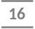

6- Une longue quête pour la reconnaissance

1 – Au lendemain de la guerre, pourquoi les homosexuels ne témoignent-ils pas ? Complétez votre réponse en prenant, notamment, en compte l’histoire de Heinrich Bannau dont la fiche figure sur le panneau 21.
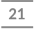
2 – Selon vous, pourquoi le père de Jean Oswald, en Allemagne, et Pierre Seel, en France, se battent-ils pour obtenir la carte de déporté politique ?

 Vous pouvez écouter le témoignage de Pierre Seel en 1993 (de 13’30’’ à 54’55) : Pierre SEEL, homosexuel déporté (radiofrance.fr) (niveau Lycée).

3 – Pourquoi le triangle rose est-il retourné sur l’affiche américaine de 1986 ?
Interviews de Suzanne Robichon, essayiste et militante, et des historiens Jean-Luc Schwab et Frédéric Stroh, à retrouver sur le site de l’exposition : expo-homosexuels-lesbiennes.memorialdelashoah.org/expositions

Les droits des homosexuels aujourd’hui ?
1 –Effectuez une recherche pour élaborer ci-dessous une chronologie des droits des homosexuels en France (quatre à cinq dates).

2 – À la manière des artistes, créez une affiche dénonçant l’homophobie.

________________________________________________________________________________

Ce livret d’accompagnement pédagogique pour l’exposition produite par le Mémorial de la Shoah « Homosexuels et lesbiennes dans l’Europe nazie », a été réalisé par le service des activités culturelles
et le service pédagogique du Mémorial de la Shoah – Institut Edmond J. Safra.
Responsable de publication : Jacques Fredj, directeur du Mémorial de la Shoah
Coordination : Caroline François, chargée des expositions itinérantes,
Hubert Strouk, responsable du service pédagogique du Mémorial de la Shoah,
Rédaction : Sophie Gagnard, coordinatrice pédagogique
Graphisme : Alexandre Labalette

Le Mémorial de la Shoah est partenaire agréé du ministère de l’Éducation nationale.
Il bénéficie du soutien permanent de :
– la Fondation pour la Mémoire de la Shoah
– la Mairie de Paris
– le Conseil régional d’Île-de-France
– la Direction régionale des affaires culturelles d’Île-de-France, Ministère de la Culture et de la Communication
– le Ministère de l’Éducation nationale, de la Jeunesse et de la Vie associative
– La Fondation Edmond J. Safra
– SNCF – entreprise partenaire principale

Mémorial de la Shoah
17, rue Geoffroy-l’Asnier
75004 Paris
Tél. : 01 42 77 44 72
Fax : 01 53 01 17 44
education@memorialdelashoah.org
www.memorialdelashoah.org

© Mémorial de la Shoah, mars 2023. Tous droits de reproduction réservés.

Couverture : Photographies d’identité judiciaire de Willy Hadrossek.
© Coll. Landesarchiv, Berlin

